Apollon: ein vielseitiger Gott
In alten Zeiten (damals, Ablativ der Zeit) grüßten die Musen Apoll: „Hallo, Bruder! Warum suchst du unseren Berg in so schnellem Lauf (so schnell, Ablativ des Mittels) auf? Was hast du gemacht?“  Apoll antwortete gerne: „Freut euch mit mir, Schwestern!  Vor kurzem nämlich habe ich Großes vollendet. Ich kämpfte mit meinen Händen (Ablativ des Mittels) mit der Schlange Python.  Zuerst blickte mich das Tier mit finsterm Gesichtsausdruck an (vultu atro ist ablativus instrumentalis). Es griff mich dann gewaltsam (mit großer Gewalt) an; dann wollte es mich | 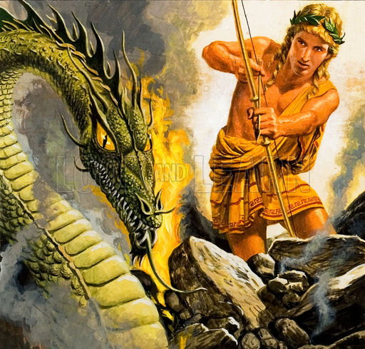
mit seinem scharfen Atem verletzen. Dennoch beeindruckte mich die Kraft des Python nicht. Mit einem vehementen Angriff besiegte ich ihn. | 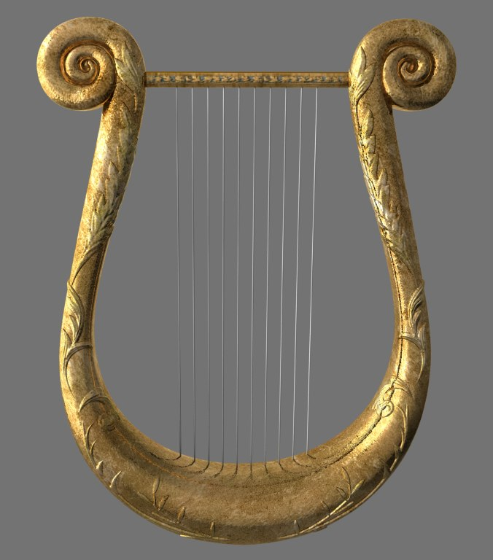
Nun können die Menschen schließlich ohne Angst nach Delphi kommen. Dort wird Pythia ihnen Orakel weissagen; diese hat von der Schlange Python ihren Namen.“
Alle Musen freuten sich: „So werden die Menschen sich gegen das Unglück verteidigen, wenn sie mit deiner Hilfe die Orakel . verstanden haben. Denn die Sätze der Götter werden mehr Einfluss haben als die Gefühle der Menschen. - Aber was hältst du in deinen Händen?“
Apoll zeigt den Musen seine Lyra: „Schaut! Merkur ist ein großer Künstler. Er erfand die Lyra, durch dessen Gebrauch ich die Menschen und Götter erfreuen werde und die Sinne aller bewegen werde.“
In Kürze führte der Gott die Musen zu den Götern, die auf dem Berg Olymp lebten. Dort bereiteten die Götter und Göttinnen ein Festmahl; sie speisten und tranken. sie unterhielten sich über die wunderbaren Künste des Apollon. Nach dem Essen erfreute Apoll mit seinen Liedern ihre Herzen.

